公務出國報告
（出國類別：其他）

赴英國參加「第五屆世界自由區會議」
報告書

服務機關：經濟部加工出口區管理處
出 國 人 職 稱：處 長
姓 名：曾參寶
出國地區：英國
出國期間：94年12月03日〜94年12月13日
報告日期：95年03月10日

摘 要

在全球化、自由化的年代，世界各國為發展經濟爭相設置諸如自由貿易區、產業園區、境外金融區、加工出口區、保稅區、經濟特區等統稱之為自由區(Free Zone)；全球自由區由1970年30個國家80個區成長至今日的120個國家地區約2,000～5,000個區。依各國經濟發展經驗，自由貿易區已成為各國發展經濟，促進國際貿易的重要支柱之一，自由貿易區的貿易額，已佔世界總貿易的14.3﹪，對促進經濟發展、提高國民所得及繁榮各國經濟，多所貢獻。
此次所參與的世界自由區會議(World Free Zone Convention)年會，可說是近年來全球最活躍之自由區會議活動之一，每年舉辦訓練研討會、工作會議及年會、展示會，提供全球各加工出口區、自由貿易區等開發管理業者及政府機構，相互交流及吸引新知之機會。
本次年會研討主題為「世界貿易開放之自由區投資」內容相當廣泛，涵蓋全球及區域經濟發展前景、確保安全及促進全球貿易的世界貿易組織標準架構、自由區的風險如何降低、如何邁向成功之路…等21篇論文，其中頗多成功案例與經驗可供我加工區經營管理、招商投資及拓展貿易之參考與借鏡。另此行亦順道拜訪參觀倫敦投資局(Think London)、劍橋聖約翰創新中心(St. John’s Innovation Center)及蘇格蘭國際發展局（Scottish Development International）等單位，該等單位依區域產業變遷特性及廠商需求擬訂產業發展策略及招商配套措施，亦頗值得我加工區借鏡。
目 錄

壹、緣起及目的 1
一、緣起 1
二、目的 1
貳、期間及行程 3
參、第五屆世界自由區會議 4
一、會議內容及心得 4
二、展示及各國交流 18
肆、拜會及考察 20
一、倫敦投資局（THINK LONDON） 20
二、劍橋聖約翰創新中心（ST. JOHN’S INNOVATION CENTER） 21
三、蘇格蘭國際發展局（SCOTTISH DEVELOPMENT INTERNATIONAL） 21
伍、心得與建議 25
一、心得 25
二、建議 32
附件： 36
一、行程表 36
二、WFZC會議程序表 38
三、活動照片 43

壹、緣起及目的

一、緣起
1966年台灣第一個加工出口區（以下簡稱加工區）－高雄加工出口區（原名前鎮加工出口區）成立至今已四十年，期間歷經不斷地試煉與蛻變，已成功地由生產成衣、皮革、消費性電子等產品之勞力密集「加工出口區」轉為生產高附加價值（IC、LCD、光學等）之高科技園區。四十年來加工區成功扮演帶動投資、引進技術、人才培育、新產業誘發之角色；並育成許多企業、貢獻國家大量出超外匯等，台灣加工區帶動國家經濟發展的成功經驗更成為開發中國家爭相學習的典範，諸如國內新竹科學園區、韓國馬山加工出口區、及大陸昆山出口加工區…等均師法台灣加工區。而多年來，加工區除營造良好投資環境造福廠商外，亦致力於國際合作與經驗交流，並積極參與世界加工區協會(World Export Processing Zone Association, WEPZA)、世界自由貿易區協會(World Free Trade Zone Association, WFTZA)等國際性組織，而本次所參與的世界自由區會議(World Free Zone Convention, WFZC)年會，可說是近年來全球最活躍的自由區組織之一，每年舉辦訓練研討會、工作會議及年會、展示會等，提供全球各加工區、自由區業者及政府機構，相互交流及吸引新知之機會。

二、目的

(一) 參加WFZC年會，此行目的在於吸取園區經營管理及招商之資訊與經驗，並與各國與會代表交流增進友誼，拓展我加工區海外知名度，俾利進行各項國際合作。

(二) 拜會及參訪倫敦投資局、劍橋聖約翰創新中心及蘇格蘭國際發展局（Scottish Development International）等單位，會談中吸取創意、有效點子，以作為我加工出口區發展及國際招商之參考，加強國際合作管道之建立。

貳、期間及行程
- 94年12月3-4日 由高雄啟程赴倫敦。
- 12月5日 參訪倫敦投資局及Dockland港區，了解倫敦都會區招商策略及港市發展機制。
- 12月6日 參訪劍橋聖約翰創新中心，以參考其高科技產業之發展與管理。
- 12月7-8日 參加the 5th Annual Convention of World Free Zone Convention，吸取各自由區經營管理經驗，行銷我加工區並俟機與各國進行交流合作。
- 12月9日 拜訪蘇格蘭Silicon Glen、「蘇格蘭投資發展局」及於當地設廠之台商，以深入了解於當地投資之利基，作為加工區未來發展規劃與轉型之借鏡。
- 12月12-13日 返程。

參、第五屆世界自由區會議

一、會議內容及心得

本次會議專題報告或介紹計有21篇（如附件二WFZC會議程序表），以下就重點部分摘述如下：

(一) 世界銀行集團有關經濟特區及私部門發展之議題：外國直接投資、私部門國際金融以及法規 ( Special Economic Zones and PSD Work at the World Bank Group：FDI, Private International Finance, and Regulation )

發表者：Mr. Jean Paul Gauthier / Member, SEZ Team, Foreign Investment Advisory Services, World Bank Group, Washington DC, USA
世界銀行集團的國際金融公司最近研究發現，自由區影響了國內經濟政策改革，然而一直以來卻缺乏有效的忠告去指引政府規劃設立最佳績效的自由區及其運作機制。
自1990年代早期以來，世界銀行集團已經對菲律賓、巴拿馬、迦納、印度，以及肯亞等國家提供協助，指導其對自由區之可行性研究、融資，以及自由區之施行運作。
鑒於自由區市場日漸擴大，目前世界銀行私部門發展（Private Sector Development, PSD）以其累積之經驗致力下列工作：檢視自由區之文獻資料、發展自由區之統計資料庫、舉辦研討會、招募新的專家顧問並留用其他PSD專家、發展有關自由區個案之深入研究。
自由區主要的經濟效益包括：創造就業、更高的薪資水準及工作標準；佔全球出口貿易14.3%；平均增加在地國GDP 0.52%；產生技術移轉及經濟多樣化；催化或導引國家政策改革。
全球自由區成長十分快速，目前約有120個國家設立自由區，計有2000-5000個自由區，其中逾1200個自由區為私營，全球自由區出口總值逾6000億美元，直接就業人口5000萬人（單是中國大陸即逾3000萬人），間接就業人口是直接人口的1.5倍至2倍。
自由區有許多失敗及成功的例子，自由區成功的因素包括：具備在服務及設施上的競爭力、大多為私部門導向、自由區管理機構主動、機動並專注於管理、建立管理機構能力、明確的自由區定位及發展標準、政府高度及整合性的支持、慎選自由區設置地點（善用現有設施）以利政府支出最小化、連結國內經濟。
為促進自由區私部門發展(PSD)能力，應思考下列問題：如何吸引最大的附加價值活動？如何使區內及區外企業作最大連結以確保強大的經濟成長動能及高額淨出口？如何使自由區的經濟活動及規劃展望與當地社區相結合？

(二) 降低自由區的風險 ( Risk Mitigation for Free Zones )

發表者：Mr. Keith Martin / Senior Investment Promotion Manager, Multilateral Investment Guarantee Agency (MIGA) World Bank Group, Washington DC, USA
經營自由區除了考量投資、融資等商業風險外，政治風險亦不容忽視，如何降低風險為自由區投資人、經營者的重要課題。經由降低風險，自由區經營者能直接有利於其投資、融資，間接有利於區內投資人以及其債權人。
在降低風險的工具方面，政治風險方面有：國家保險人、世界銀行集團下的多邊投資擔保機構（Multilateral Investment Guarantee Agency, MIGA）；融資風險方面，則可以向IFC, IDB, EBRD, ADB等機構貸款。
MIGA為世界銀行集團所屬機構，成立於1988年，由167個會員國組成，主要任務為透過下列業務運作以促進開發中國家引進外資：提供政治風險擔保、對政府技術協助、投資爭端調解。
MIGA提供的政治風險擔保，其範圍包括：
1. 貨幣移轉限制及無法兌換：無法將當地貨幣兌換為外匯、貨幣無法移轉（不含貨幣貶值）。
2. 徵收、没入：國有化或充公、部分徵收（不含非差別待遇性的措施）。
3. 戰爭及內亂：有形資產的損壞、消失（因革命、政變、暴亂、恐怖政擊等所造成者）、生意長期中斷等。
4. 毁約或中止契約：投資人與地主國當局間的合約解除、中止。
MIGA具有的優勢包括業務經驗豐富（逾800個合約，簽約金額逾140億美元）、扮演客觀的仲介者角色，以及龐大的資源及專業知識等。符合申請資格的公司或個人可提出申請擔保，以降低風險，增加投資之勝算。

(三) 勞動力市場與符合雇主和股東期待之最佳方案( Labour Markets and Best Practice Policies to Fulfill the Expectations of Employers and Their Shareholders )

發表者：Mr. Paul Bailey / Senior Technical Specialist, International Labour Office (ILO), Geneva, Switzerland
在勞動力市場領域，符合雇主和股東期待的最佳方案是什麼？1998年聯合國國際勞工組織（Interational Labour Office, ILO）發表「工作的基本準則與權利」宣言，它表達了政府、雇主以及勞工組織承諾去提升人的基本價值－對我們社會和經濟生活非常重要的價值。其內容涵括：
1. 結社的自由以及團體協商的權利。
2. 消除以任何形式去強迫或壓制勞工。
3. 確實廢止僱用童工。
4. 消除任何有關職位和聘僱方面的岐視。
任何企業不應只顧賺錢，追求利潤的提升，在生產的過程中，也要考慮到企業社會責任（Corporate Social Responsibility, CSR），經由社會責任的履行，股東的價值也會更加提升，社會責任和公司利潤其實是並行不悖的。

依據國際工會網（Union Network International, UNI）調查顯示，91%的人相信，有效的CSR管理能創造股東價值；80%的人同意，環境及社會等非財務性指標的績效對未來財務性指標的績效非常重要；67%的人不同意，公司首要責任是賺錢而其他都是次要的；超過60%的人相信，有效的CSR管理最重要的前三個策略是攸關CSR績效處理規定、環境管理制度以及補償或賠償管理；超過60%的人認為建立商業關係及執行CSR政策最重要的因素為信譽風險、員工激勵及滿足與品牌形象。
調查報告亦顯示：消費者不僅需要品質良好與安全兼具的產品，也要求知道這些產品的生產是否考量到社會責任。許多消費者說他們願意多花一點錢購買這些產品，雖然目前只有少數人真的這麼作。
一些國際組織的成立與計畫的推動，具有重要的里程碑意義，如：聯合國全球盟約（UN Global Compact）、全球永續性報告推動計畫（Global Reporting Initiative, GRI）、公平勞動協會（Fair Labor Association, FLA）、永續資產管理（Sustainable Asset Management, SAM）、國際社會擔當組織（Social Accountability International, SAI）、國際架構協定（International Framework Agreements）。
FLA為一非營利性組織，結合產業界、非政府組織、大學院校等各方面的努力，以提升國際勞動標準，改善全世界的勞動條件。

SAI為非營利性組織，其工作是致力改善工作場所及對抗剝削勞力的企業，並發展國際性的勞工權益的指導綱領（Social Accountability 8000 , SA 8000），促進世人對此系統的了解並鼓勵應用此標準將其世界化。SA8000涵括國際勞工權利的標準，為現行對產業界管理制度的要求，協助消費者和投資者去辨識且支持那些承諾改善勞動工作環境和工作權利的公司。
有關評量企業的社會性指標，國際肥料工業協會（International Fertilizer Industry Association, IFA）提出下列參考指標：員工流動、留任、長期服務之統計表、員工滿意度和參與程度、與當地標準相比，員工薪資和其他福利水準如何？參加獨立工會的員工人數、公司政策是否載明勞工和人力資源事項、是否確保還不錯的工作環境之措施、供應鏈是否符合社會需求、開始執行新生產方案（如採礦或增加新設備）是否詢問當地社會的意見、以肥料產品對食物供給有所貢獻。
全球化社會指標世界委員會（World Commission on the Social Dimensions of Globalization）的委員強調說：我們不接受任何降低勞動條件、環境保護或過度節稅的政策。我們建議主要的國際社會組織和其他的執行者關切工作環境並且發展有效的國際政策，以提升現今的工作、投資和貿易環境。這樣的建議應列入勞動標準，與地方經濟結合，企業經由投資和技術升級提升其價值鏈。此提案的主要受益者將是施行提案的國家或企業本身（無論當地或跨國），我們也相信勞資雙方的社會對話具有重大意義且能達到應有的標準。
公司社會責任不能僅由公司本身去執行，利益關係人－特別是員工、消費者和投資者，在工作條件、環境及人權方面扮演決定性的角色，以敦促公司去採行社會責任方案，要求公司提供有關社會和環境方面績效的透明化數據。

(四) 確保安全及促進全球貿易的世界海關組織標準架構 ( The WCO Framework of Standards to Secure and Facilitate Global Trade )

發表者：Mr. Ray Mc Donagh / Deputy Director, World Customs Organization, Brussels, Belgium
成立於1952年的關稅合作會議(Customs-Co-operation Council, CCC)，由於會員的增加，於1994年正式更名為世界海關組織（World Customs Organization, WCO），是屬於政府與政府間的機構，現有169個會員國。世界海關組織已成為各會員國平等及發表各種不同關於關務問題的論壇，且每一會員國平等享有代表權及投票權。
WCO致力於會員國海關單位間之通關及便捷化程序之標準化。1999年六月更通過修正Kyoto協定（Revised Kyoto Convention），以簡化海關的程序。基於品質服務及符合顧客滿意的理由，已經與傳統通關方法及程序產生一些衝突。然而，修正後之Kyoto協定對國際貨櫃成長、資訊科技及高競爭力的商業環境已產生不可思議的激勵作用。
WCO標準架構提供標準與原則給會員國，作為其應遵守的最低門檻。WCO致力於各會員國關務行政的通關標準及簡化，就海關方面，不必承擔國際體系下不同的條件規定，來確保貨物的安全及便捷性。在WCO標準架構下有一致且廣受認同的國際標準。而這一套國際海關標準，並不與其他政府間的條約產生衝突。
就WCO之標準架構的四個核心因素大致如下：
1. 協調進出、轉運貨品的最新電子貨櫃資料及條件。
2. 成員必須有一致的風險管理以對付安全的威脅。
3. 進口國可因合理需要，要求出貨國家的海關人員於貨品輸出前，使用不破壞貨品的偵查機器，對具有高風險的貨櫃進行檢驗。
4. 闡明海關人員依法行事的好處,以促進貿易便捷化。
在標準架構下，擴大了世界貿易並在反恐目標下更確保較完善的安全環境，同時提升海關與貿易伙伴對各國經濟及社會福祉的貢獻。就海關而言，它增進海關偵查高風險貨物的能力，並增進貨品流程的效率，以及提升入關及結關的執行能力。

(五) 北京經濟技術開發區 - 通往中國市場的捷徑 ( BDA, Easy Access to China’s Market )

發表者：Mr. Zhao Xinxin / 北京經濟技術開發區副執行長Deputy Director, Beijing Economic-Technological Development Area Administration Commission, Beijing, China
中國經濟自1978開放以來到2004年，短短26年間造出輝煌的經濟奇蹟。就國民生產毛額而言，從147.3億美元竄升到1.6494兆美元，近年來年平均經濟成長率9.4﹪。
北京作為一個深具市場潛力的城市，也深深影響著中國的經濟發展。而「北京經濟技術開發區」（BDA）則位於北京，更是深具優勢的經濟技術開發區。相較於其它中國內部開發區，BDA更具有3方面獨領風騷之優勢，是其它開發區所沒有的：
1. 北京於2008年主辦奧運，相信屆時一定會因奥運舉行而帶來龐大的商機，這是令人期待的。
2. 北京有超過70所大學及學院，及314所職業學校；其教育並培訓出的科學、技術及商業等相關背景之畢業生，以2004年為例即達13,000人次，其豐沛的人力資源不容小覷。
3. 北京已經建設為中國IT產業的領導中心。BDA以Nokia為核心的電子資訊產業則創造出1.3億美元產值及10,000個工作機會。
綜合上述三大優勢，除了顯示BDA擁有中國最佳的投資環境外，也可以從最近發展得到印證。截至2005年10月底，BDA已經有來自40多個國家超過1,800家廠商進駐，其總投資額亦超過100億美金。

許多知名的歐洲企業及中小企業，已在BDA形成產業群聚。對這些公司而言，方便的交通運輸網路、量身定做且具效率的服務、稅賦上的優惠、完善的投資環境、深具潛力的市場以及北京對中國經濟的影響力等優勢條件，是BDA值得進駐投資的理由。

(六) 為外國投資者創造正面形象 ( Creating a Positive Image among Targeted Foreign Investors )
薩爾瓦多於2000年成立的PROESA，係為吸引外資的改革機構，希望藉由改善國內的投資環境、促進私人的投資、吸引外資來改變飽受貧窮及戰火蹂躪的家園。
其所推動的“形象建立”運動，是希望為薩國創造成為一個友善且適合前往投資國家的形象，並描繪出蕯國是個有前途且友好的中美洲國家，以吸引外資。“形象建立”運動一直在進行，並試圖營造出良好的投資環境。運動的成功，不但使蕯國有好的產品可供輸出，更提供外國投資人良好的服務。
PROESA透過與專業機構合作調查了解各國投資人對蕯國的感想做為“形象建立”運動的基礎，以改善薩國投資環境。儘管有部分負面感想，但大部分外國投資人對薩國人民有著工作勤奮的好印象。另外，為滿足投資者的需要，架設網站給有潛力投資者一個具詳盡完整投資資訊。
PROESA採取積極招商、投資企劃具體化、投資簡易化以及加強投資後的服務工作等相關措施。由於初期“形象建立”運動的成功，PROESA正積極對美國與墨西哥等國招商。PROESA自2003年起，為增加銷售市場版圖，更與美國簽署合作條約。並對投資者提供更多樣化且品質一致的服務，藉加強對已投資者的事後服務工作，使薩國成為國外投資者的首選。

(七) 將新的自由區納入基礎建設計畫 ( Including New Zones in Infrastructure Projects )

發表者：Dr. John McPherson / Principal and Chief Economist, CPCS Transcom, Ottawa, Canada
1. 民間參與（Private Sector Participation, PSP）
交通建設的PSP模式包括：資產售予、特許經營及委託營運管理等。在大多數的PSP案例中，首要的工作是建立機制以促使私部門參與日常營運、提升並改善老舊資產。惟發展方案的選擇受法規或政治考慮的影響，往往大於工程技術問題。
交通建設的PSP評選程序分為三個階段：
(1) 資格預審，包括工程經驗、營運經驗、財務能力；
(2) 技術標：包括營運計畫、投資方案、員工聘用；
(3) 財務標（以通過技術標最低門檻者為限）：包括回收年期、淨現值。
2. 案例分析：基礎建設與自由區間的相互配合
第一個是南非的案例，係自由區設置在先，再闢建港口，其開發經費主要用於港口基礎建設。目前自由區已有一家廠商簽約，但是港口尚無經營團隊進駐，港口的吞吐量亦超過自由區的需求。又水、電、技術人力及道路、鐵路運量等方面皆有不足。
第二個案例在孟加拉（Mongla 港），係先建港口，再設自由區，其土地是由疏浚的砂土填築而成。受限於交通、飲用水、電力、通信及技術人力等顯有不足，以致於土地及港口的利用率尚低。
由上述分析得知，將基礎建設與自由區放在同一個計畫並不一定就能確保有效整合。然而，每一個計畫仍需要有整體的規劃與清晰的責任劃分。此外，港口並不一定要有自由區，但是自由區卻不能沒有港口等基礎建設的配合。

(八) 透過一般性工具與在地機會整合達成多模走廊之支援活動 ( General Instruments and Local Opportunities in a Synergetic Approach to Multimodal Corridors Back Office Activities )

發表者：Professor Mario Pines / Professor of Banking, University of Trieste, Italy
活躍的自由區已成為國家工業化的推動樞紐，而跨國界的自由區不只是海外的避稅天堂，也被視為提供服務活動以及貿易與商業的中心，並且發揮支援製造業所需的工業設施功能。透過與第三地直接或代工的方式，在工業與商業的領域尋求積極的整合，不只聯結許多國家的貿易區域，也充分擔任要角。這樣多模走廊效應的遠景與功能，適用於任何自由區的架構，包括美國的自由貿易區及溫哥華世界金融中心等。由於就此特殊區位的考量，才能達到融合母國自由區與海外據點的功能。
以義大利來說，為了達成售後服務和在地運送的目的，自由區便被設置於內陸的保稅倉庫區內。因此即使目前義大利及整個南歐地區既沒有重要的商品期貨交易中心，也沒有金融期貨市場，在這樣多模走廊的整合下，經貿活動的機會不但存在，而且還在成長中。

(九) 奈及利亞石油天然氣自由區 ( Onne Oil＆Gas Free Zones )

發表者：Dr. Noble Abe / Managing Director and Chief Executive Officer, Onne Oil & Gas Free Zone Authority, Port Harcourt, Nigeria
奈國位於非州西部，土地面積923,800平方公里，首都Abuja，2001年之人口數為1億2000萬，語言以英文及地方方言為主。政府架構由聯邦政府、36個州政府及774個地方政府所組成。1999年5月開始有民主選舉，每人平均GDP為美金248元。
奈及利亞盛產石油號稱為非洲的石油巨人，為世界四大產油中心之一，共有5個石油天然氣自由區，分別為Onne Oil and Industrial Logistics（OILS）、 Snake Island、 Lekki Export Free Zone及 Olokola。奈國石油於1958年首次被開採，目前產量為每天240萬桶，預計2010年產值為每天400萬桶，而全國石油儲存量則有330億桶。天然氣含量為184TCF，預計天然氣可開採至2008年。
奈國目前面臨的問題是能源工業的自製率水準為5-15﹪，對整體工業經濟的貢獻度一直無法提升，如此欠佳的表現，已使該國就業機會大量流失向其他競爭國家。該國未能有效接收煉油技術的移轉，造成一個亟待填補的技術落差，數十億美元的資本快速外移到世界各國，而其基本的基礎設施亦已不足以保證其在品質與價格上的全球競爭力。
煉油廠、化工廠及氣凝廠在奈國均屬重租稅工業，但該國已對前往自由區的投資人提供優惠待遇，只對原料課稅，並且對在自由區加工的貨品提供75﹪的折扣補貼。
對於奈國而言，將石油天然氣運用自由區的概念，並透過與其他要素的聯結，已成為該國經濟快速發展的解決之道。該國已做好準備，歡迎大家前往投資做生意。

(十) 如何邁向成功之路？( How to become more successful? )

發表者：Mr. Rene Buck/ President, Buck Consultants International, Nijmegen, The Netherlands
1. 影響區位選擇的發展趨勢
由於全球化及自由化的經濟發展趨勢，世界市場已遠比昔日更為開放也更為平坦。因此，企業在選擇營運區位時，也深受影響，例如，考量銷售市場，可能選在接近市場的自由區；考量成本時，則會選擇「全球貨物區」（Global Commodity Zone）；考量技術時，「技術資源區」（Technology Sourcing Zone）將是較佳的選擇。
顧客需求的變化，亦影響區位的選擇。顧客對產品的要求變化快速，針對價值高、交貨期短的貨品，其供應鏈也愈趨於網狀，以快速配送貨物。
成本、商業環境品質與靈活性的動態平衡是影響區位選擇的另一項重要因素。而成本項目包括：勞力成本、運輸成本、房屋或土地使用成本、租稅優惠等；商業環境品質項目包括：勞動力、基礎設施、商業生態等；至於靈活性則指：商業模式的變化、設施的共用、勞動力的調配與運用等議題。上述的分析、評估及其間的動態平衡，將有助於企業作出最佳的區位選擇。
此外，影響區位選擇的要素還包括重要性與日俱增的「知識與技術」。各項研究顯示，研發工作及產品開發是頂尖企業重要的發展策略。而由於研究環境的轉變，內部封閉式的研發系統已漸漸不符企業需求，企業內部研發系統結合外部研究資源所形成的開放模式將更具彈性且能使企業從中獲得更大利益。換言之，擁有豐富研究資源的區位也將更能吸引企業進駐。
2. 自由區的回應
為回應上述的發展趨勢，發表者認為一個成功的自由區的首要工作是「擴大差異」，尤其是人力、技術及便利性（有形的、無形的基礎設施）等三方面的差異性。其次是發展以技術為基礎的行動方案，包括：連結大學、研究機構及企業間的技術資源、推動產業群聚、及設置科技園區。最後是研擬新的行銷計畫：從檢視現有的行銷活動著手，逐步發展出特有的行銷方案。

(十一) 企業家精神和開放文化對發展的重要性( Importance of Entrepreneurship and an Open Culture for Development )

發表者：Mr. Dezider Stefunko / International Enterpreneurship Coordinator, EMPRETEC Programme, UNCTAD, Geneva, Switzerland
EMPRETEC由西班牙語的Emprendedores（Entrepreneurs）和Tecnologia（Technology）組合而成，目的是提倡開發中國家和過渡經濟體的企業家精神。而整個EMPRETEC課程的宗旨在於增進個別企業家的能力，促進中小企業革新與競爭力的成長，進而發展出強而有力的企業家精神與企業文化。
根據研究，有一系列的重要人士都證明成功的企業家都與企業家特質的行為能力有關，而這種企業家的特質是可以經由適當的表現和訓練來加強的。
EMPRETEC的方法論是建立在肯定和自我評估一個企業家特質和意願來加強他的企業家行為。企業家的能力特質大致有10點：
1. 主動尋求機會。
2. 堅持力。
3. 履行承諾。
4. 要求效率和品質。
5. 接受評估過的風險。
6. 設定目標。
7. 蒐集資訊。
8. 系統性的計畫和查核。
9. 說服力和建立人脈。
10. 獨立和自信。
而其行為模式亦可從多方面看出他們的不同，例如會在被要求之前主動去做、抓住不尋常的機會去開創新事業、在面對重要障礙和挑戰時能採取行動去扭轉情勢，以及會正面迎接挑戰或克服障礙等等。
大體而言，EMPRETEC的功能在改變參加者的行為，培養積極創新的態度，並透過個人成長，建立自信和對自己潛能的認知，建立一種“can-do”的精神，並給參加者對於他們企業近期和長期所要做的事有一個明確願景。這個課程同時亦幫助企業家診斷自己的強項與弱點，改善他們的企業行為，讓他們學習設定兼具挑戰與個人表現的企業目標，學習評估風險並且變得更有膽識；讓他們看見所承擔義務的榮譽感，感受到企業成功的重要性，並且學習運用人脈使一切變得更有效率。
企業家的角色在組織發展中可以很簡潔的形容為“沒有企業家就没有發展”。近來人類再度面臨恐怖威脅與文明化衝突的十字路口，但是這樣的情況也展現出向世界宣揚企業文化的機會。以中國的「思維」來說，危機可分割為危險和機會。歷史充滿了失去的機會，也提醒我們在這個歷史性的時刻不要失去機會。我們討論企業家精神並開展一個開放的企業文化，討論革命性的思考和發展方程式失去聯結的部份，因為，企業家能讓一切都有所不同。
創造你的機會，設定一個具高度的目標並且想像達成目標的成果。不要等待機會；記得，成功通常是因為人們讓他成功而成功，而預測未來，最佳方式則是創造未來。

二、展示及各國交流

(一) 展示內容

本次會議參加者來自世界各地的自由貿易區，因此，與自由貿易區經營、管理、發展等有關的產業，亦藉此機會展示其相關產品，為會議活動增色不少。部分展示內容簡要說明如下：
1. 自由區的經營管理軟體
自由區的經營管理軟體（Free Zone Management Software）係Integration Point 所發展的「全球貿易系統」項下的軟體工具。該軟體可以和現有的各種商業軟體系統相容，並使使用者內部的貿易資訊得到滿意的處理。使用者可透過網際網路與Integration Point的系統作連結，輕易取得所需的資料並作分析，而無須投資巨額的硬軟體及維護費用。
2. 全球選址策略
「全球選址策略」是IBM發展的商業諮詢服務，以協助企業或機構進行全球投資選址評估。IBM聲稱，在投資評估方面已累積45年經驗，並對2000家以上廠商提供專業諮詢。該公司尤其專精於各項營運設施的評估，例如總部、研發中心、營運中心、客服中心、生產工廠、發貨中心及其他營運設施。
IBM對企業提供的服務包括：
- 策略區位規劃
- 現有營運點的整合
- 績效落後營運點或設施的處理
- 新營運點的選擇
- 屬意地點的評估
- 地點及設施的搜尋
- 有利條件及融資的協調
為提供上述服務，IBM已發展出多種應用軟體：GILD（Global Investment Locations Database），Country Monitor，CQ-Map（Cost-Quality Location Screening Methodology），PROFIT（Project Feasibility & Financing Tool）。

(二) 參考資料表
項次 | 資料名稱 | 出版者 | 出版日期 | 備註
1 | WCO NEWS | World Customs Organization | Oct 2005
2 | Multilateral Investment Guarantee Agency | World Bank Group | 2005
3 | ONNE Oil and Gas Free Zone | Oil and Gas Free Zone Authority, Nigeria | 2004
4 | Investing in Gran Canaria | The Society of the Economic Promotion of Gran Canaria | 2005
5 | AQABA SPECIAL ECONOMIC ZONE | SPECIAL ECONOMIC ZONE AUTHORITY | 2005

肆、拜會及考察

一、倫敦投資局（THINK LONDON）
倫敦投資局是倫敦吸引外資的半官方機構。該局為外國公司提供免費的資訊及諮詢，以協助各行各業的投資者在倫敦建立歐洲營運總部、分支機構或是物流中心。
一般而言，跨國投資不僅是在另一個外國城市設立新的辦公室，更重要的是快速地進入市場。他們需要詳盡的相關產業訊息與專業的建議，以建立綿密的貿易夥伴、金融及人才網絡。而倫敦投資局正是跨國投資者與國際商業中心倫敦的連接橋樑，該局不但把跨國投資者引進倫敦，更提供專業服務，幫助他們融入倫敦的商業環境。
倫敦投資局提供的專業服務包括：

(一) 產業資訊：對客戶免費提供有關倫敦主要行業的統計數據、市場分析及詳細的專業分析簡報，幫助跨國投資者抓住商機。

(二) 商業環境的介紹：提供有關倫敦商業環境明確、清晰的介紹，包括財政補助、雇員培訓、商業網路、市場進入、企業及個人稅收等各個領域。

(三) 聯絡網路：協助投資者進入各種行業群體及協會，幫助他們建立專業顧問、服務機構與融資管道等。
協助中國大陸最大的通訊設備製造業上市公司－中興通訊股份有限公司進軍英國是倫敦投資局服務成功的案例。當該公司準備投資時，倫敦投資局提供他們倫敦電訊市場的消息及蘊藏的商機，並提供倫敦房地產諮詢並介紹律師及保險公司。另外，也為中興通訊引見了倫敦科技網路協會。該協會主要負責連結工業界與學術界，所以中興通訊得以透過該協會建立起在電訊領域的聯繫網絡。

二、劍橋聖約翰創新中心（ST. JOHN’S INNOVATION CENTER）
聖約翰創新中心係由劍橋大學聖約翰學院在創新園區設立，其目的在於提供新創事業彈性的辦公空間、相關設施及商業支援。有別於一般的資產開發業者，該中心提供下列服務：

(一) 就商業議題提供進駐者專業意見；

(二) 協助進駐者及非進駐者參與大學或政府機構之研究計畫，以創造商業資產；

(三) 協助企業透過商業網路獲取財務融通及創投基金；

(四) 在地方、區域、國家或國際上扮演提升技術觸媒的角色。
該創新中心於1987創立，其進駐者一般為尖端技術之新創公司。為促成東英格蘭的GDP在20年內名列歐洲前五名，創新中心在具有相對優勢的項目，亟力爭取世界級企業進駐，特別是科技及知識性產業。
該中心擁有兩棟建築可用的空間約7,900 M2（約85,000 ft2），容納65家公司、聘僱500名以上員工。其中經營5年以上的公司佔88%，在劍橋地區相同類型企業只有50%、整個英國更只有45%。進駐的企業隨時間變動，以2002年為例，其產業類別包括：生物醫學、能源、環境科技、電腦/通訊、材料、工程顧問、工業技術；其主要的產業活動為：研究、發展、新產品設計、測試及分析等。

三、蘇格蘭國際發展局（SCOTTISH DEVELOPMENT INTERNATIONAL）
蘇格蘭行政院在2001年10月推出新的蘇格蘭國際經濟發展策略。此舉催生了蘇格蘭國際發展局（SCOTTISH DEVELOPMENT INTERNATIONAL, SDC），以取代先前的對內投資單位（蘇格蘭投資發展局）及出口推廣單位（蘇格蘭國際貿易局）。
SDC完全由政府出資設立，並由蘇格蘭行政院及蘇格蘭工商委員會（Scottish Enterprise）共同經營。蘇格蘭工商委員會總部設在Grampian，是蘇格蘭推動經濟發展的主要機構。該局在英國、歐洲大陸、北美及亞洲（包括台灣）皆設有辦事處。

(一) SDC設立的目標
SDC的目標為：
1. 鼓勵蘇格蘭與企業建立投資合作關係，為市場、技術及產品開啟新的管道。
2. 鼓勵蘇格蘭出口各種高級產品及服務擴展新市場，以促進貿易成長。
3. 催生蘇格蘭與海外公司及大學之間的授權協議。
4. 吸引對蘇格蘭的直接投資，包括先進知識內容的研究、設計與開發專案。

(二) 蘇格蘭的主要產業

蘇格蘭由數個地區組成，其產業特色與商機各不相同。蘇格蘭的教育體系遠近馳名，造就蘇格蘭在許多知識經濟產業領域包括生物科技、電子、金融服務、創意產業等，扮演領導的地位。
1. 創意產業
蘇格蘭的創意產業相當興盛，約有25,000名數位媒體的從業人員投入。舉凡電腦遊戲、電子娛樂、通信科技、音樂、新媒體、電視電影等，都是蘇格蘭廠商表現突出的領域。
2. 電子業
蘇格蘭的電子業紮根於1940年代的國防工業，隨後經過第一代投資的大廠如Motorola, IBM, Honeywell等多年的發展，蘇格蘭的電子產業已具備十分穩健雄厚的基礎。由於蘇格蘭擁有豐富的技術及人力資源、再加上在微電子科技、周邊設備及汽車電子產業方面的創新技術，使得蘇格蘭成為電子業最理想的成長環境。
3. 金融服務
蘇格蘭金融服務產業的績效卓著，特別是銀行、投資管理及年金等服務。蘇格蘭是歐洲十大金融中心之一，約有20萬名從業人員投入金融服務業。該產業的就業人口約佔蘇格蘭的8%，每年的營收超過200億英鎊。
4. 生命科學
蘇格蘭是歐洲重要的生命科學中心，從複製羊桃利的細胞移轉技術、藥物研發到醫學儀器設備等，蘇格蘭在許多領域都保持領先的地位。由於學術單位與企業的緊密結合，蘇格蘭地區的生命科學產業蓬勃發展，目前有560個與生命科學有關的公司及研究機構，從業人員有27,500人（其中1/3受僱於外國公司）。
5. 航空業
蘇格蘭一直是國際航空產業的核心。1915年起，航空器與其零組件即在此生產。第一部噴射引擎的燃料系統就是由蘇格蘭的航空業者於1930年製造的。勞斯萊斯（Rolls Royce）、英國航太系統（BAE Systems）、Thales、雷神（Raytheon）、通用電氣（GE）、Goodrich與多家國際級航太業者皆在此設點。
蘇格蘭在航空產業的創新不斷，包括全國航管中心（National Air Traffic Control）的設立以及勞斯萊斯位在Inchinnan的新設施。普勒斯威克最近也設置了航空園區（International Aerospace Park），未來還有更進一步的開發計畫。
蘇格蘭有眾多教育良好的技術人才，在品質、供應與彈性上皆不虞匱乏，這些是蘇格蘭航空業者成功的主因。再加上完善的基礎建設與卓越的工程傳統，使得蘇格蘭成為航太產業最理想的歐洲作業中心以及到北美/亞洲/非洲的最佳營運樞紐。

伍、心得與建議

一、心得

(一) 自由區蓬勃興盛，主導國際貿易

在全球化、自由化的年代，世界各國為發展經濟爭相設置類似自由貿易區的自由區。而我亞太地區鄰國如大陸、新加坡、香港、韓國…等亦積極發展自由貿易區，其中美國即有266區，創造200億美元的年出口值與40萬的就業人口（詳如表一），觀之世界自由區的經營，成功與失敗的例子皆有，惟成功者較多如台灣、香港、新加坡、大陸、荷蘭、韓國等比比皆是，依各國經濟發展經驗，自由貿易區無疑已成為各國發展經濟，促進國際貿易的重要支柱之一，而今自由貿易區，已主導國際貿易流通，約佔全球貿易額14.3﹪並對其所在國貢獻0.52個百分點的經濟成長率，對促進經濟發展、增加就業、提高國民所得及繁榮各國經濟頗有助益，以台灣加工區為例，在2005年即以實際營運面積不到230公頃彈丸之地創造出3,400億新台幣營業額。另依遠見雜誌報導中國大陸昆山出口加工區亦複製台灣加工區成功經驗，在短短的十年內使昆山縣由4萬人口的農業小縣發展成為64萬人口的全中國第一工業大縣，而昆山出口加工區所創造的貿易額亦由2001年4.5億美元暴增至2005年200億美元，展現驚人的成長率與磁吸效應。

表一：世界各國自由區概況
國家名稱 | 區數 | 出口總值  (億美元) | 就業數  (萬人)
美 國 | 266 | 200 | 40
中 國 | 190 | 120 | 3,000
印 尼 | 115  (含15加工區) | 42 | 20
菲律賓 | 100 | 270 | 90.7
印 度 | 13 | 13 | 8.7
台 灣 | 5 | 61 | 9
南 韓 | 3 | 50 | 8
資料來源：FIAS, Bearing pint, New Delhi SEZ Workshop, April 2004

隨著國際經濟情勢的變動，世界各國為吸引外資、引進最先技術、擴展國際貿易及增加就業機會…等不同需求而設置自由區，其類型包括：
1. 自由貿易港區：如香港、新加坡、Trieste（義大利）、漢堡（德國）、巴哈馬、南非、孟加拉等，以香港、新加坡為例自由貿易港區，皆是促成香港、新加坡成為全球第一、二大貨櫃港及國際物流轉運中心的主要動力之一。
2. 經濟特區：中國之海南、山東、珠海、深圳、天津等。特區內可從事加工製造、物流配銷、國貿、國際運輸、金融保險等服務，藉由物流、人流、金流、資訊流等高度的自由與運作，發展成為亞洲商品生產及發貨中心之一，對促進大陸經濟發展頗有助益。中國能成為全球第四大經濟體、第六大貿易國及外匯存匯高居世界第一，經濟特區的貢獻功不可没。
3. 工業型自由區／加工出口區：愛爾蘭、台灣、韓國、馬來西亞、多明尼加、馬里西斯、肯亞、匈牙利、墨西哥、辛巴威、印度、斯利蘭卡、巴基斯坦等，以台灣加工區為例：在1970～1980年代即經由加工出口成功帶動台灣中小企業與加工業蓬勃興盛，進而創造出舉世聞名的「加工出口王國」。
4. 科技園區：Sophia Anti Polis（法國）、台灣、哥倫比亞等。，以台灣的科學園區為例即是帶動台灣高科技產業（如IC、LCD等）發展的幕後功臣之一，其成功的經驗更使該區成為台灣繼「加工出口區」之後，另一個享譽國際的高科技園區。
5. 自由貿易區：杜拜（阿拉伯聯合大公國）、箇郎（巴拿馬）、邁阿密（美國）及蘇丹、波蘭等。
6. 境外金融區：匈牙利、塞浦路斯、Bahrein等。
7. 資訊加值區：印度。

(二) 台灣發展自由區的概況
眾所週知，自由區旨在營造高效率、無障礙的投資環境，使貨物、人才、資訊、資金等能快速便捷的流通，進而達成吸引投資，促進貿易、發展產業…等多重效應。台灣除於1966年起設立加工出口區，1980年起設立科學園區等製造加工功能的自由區，並於2003年起規劃設置自由貿易港區，除具有轉運功能外，並可於港區內進行深層加工等製造功能，以建構具競爭力的投資環境。其規劃及精神：
1. 「境內關外」之特區：簡化關務行政業務，並免除區內關稅、營業稅、貨物稅及相關稅費，使商品能快速自由進出。
2. 貨物高度「自主管理」：以電腦帳冊管理貨物進出，並容納各類型產銷活動於區內進行，吸引跨國企業來台投資。
3. 引進商務活動、便利商務人士進出，擴大實施選擇性落地簽證。
4. 功能架構
自由貿易港區
營運管理
關務行政
商旅簽證
引進商務活動
單一營運窗口
商品自由進出
廠商自主管理
依最小變動原則，確立營運管理組織。
採「境內、關外」模式，結合物流中心簡易通關程序，及加工出口區、深層加值雙重特色。
以科技管理降低政府管制，廠商以電腦帳冊管理貨物進出港區之明細，採完全自主管理。
擴大實施選擇性落地簽證，簡化入區國際商務人士入境申請。

目前高雄港、台中港…等已完成申請設置，惟實際營運成效不彰，主因在於無類似加工區等生產製造的園區相互配合與連動，致無法發揮製造加工＋轉運＋運籌之綜效，然本處積極推動之加工區申設為「自由貿易港區」案，却因財政部關稅總局未同意園區事業通關作業仍維持現行「按月彙報」帳冊管理制度而胎死腹中，至為可惜（加工區與自由貿易港區比較如表二）。目前本處已改朝作為自由貿易港區之製造加工基地發展，希與高雄港、台中港與高雄市、台中縣等充分配合與連動，期能創造雙嬴局面。
表二：我國自由貿易港區與加工出口區特性比較
 | 自由貿易港區 | 加工出口區 | 比 較
貨品輸出入方式 | 通報（條例17條）  港區事業應於所在地海關辦理通報或通關（自由貿易港區通關作業手冊第2章） | 通關（條例19條）  加工區業者可選擇在區內通關或進出口地海關通關（細則38,39條） | 兩區基本精神不同，自貿區出區時才管制；加工區入區即管制。
貨品控管機制 | 貨品由海關以電腦連線控管（條例18條） | 實施帳冊管理，由保稅人員辦理保稅業務(規則57條) | 自貿港區採門哨管理，加工區採自主管理較具機動性
適用對象 | 輸往或輸自保稅區、課稅區（辦法6-3條） | 課稅區、其他加工區、科園區、保稅工廠、保稅倉庫或其他保稅範圍(規則75條) | 相同
適用資格 | 保稅區：  保稅區廠商亦需具有按月彙報資格者。  課稅區：  港區事業為製造業、物流業輸往進儲貨主或製造加工廠商。(辦法6-3條) | 實施帳管之區內事業產製保稅產品、自用原物料及其兼營貿易之轉運用成品內銷課稅區均可按月彙報 (規則75條) | 加工區適用範圍較寬，除貿易業之成品外均可適用。
申辦手續 | 於貨物入出區前向海關申請按月彙報，經核准，始得辦理貨物入出區並登帳(辦法6-3條) | 經海關核准實施帳管事業即可選擇按月彙報作業(規則75條) | 加工區按月彙報之貨品不必逐批申請核准。
擔保 | 向海關提供相當保證金或擔保，於擔保額度內提貨出區。(辦法6-3條)  以設保證金循環使用記錄控管（辦法10條） | 相當擔保與擔保金額內先行提貨出廠。  以內銷登記簿控管  (規則75條) | 自貿區以電腦連線管控
核准單位 | 海關 | 海關 | 相同
設帳 | 供營運貨物自用機器設備二類。（辦法10條）  應可供海關遠端查核及擷取資料。（辦法17條） | 原料、成品、機器設備、轉運用成品(規則59條) | 加工區無遠端查核規定
除帳 | 機器、設備入區5年自行除帳（辦法10條）  廢品、下腳向海關報請銷燬除帳（辦法11條） | 機器、設備入區5年自行除帳（規則75條），不良品及廢品下腳監燬除帳（條例第8條）。 | 相同
出區方式 | 門哨管控，以電腦連線作業依海關或特別准單訊息核對。（辦法17條） | 保稅人員自行管控，自行點驗，以放行單出區。（細則39-1） | 加工區採自主管理，較具彈性。
查核 | 通關之專家系統設定在門哨抽核，被抽核之車輛應於門哨開箱由海關逐項查核後始能出區。（辦法10條） | 區內事業自行點驗進出區，由大門之駐哨人員收取放行單。（規則56條） | 加工區採事後查核，較節省出貨時間
貨物存儲 | 得不進儲港區貨棧存，儲期間不受限制，但存儲逾2年貨物由海關列管（辦法10條） | 得免進倉，無限期儲存（條例18條） | 加工區貨品儲存較方便
受託及委外加工、測試 | 免擔保、出區與入區時均應報關但可按月彙報（條例23條） | 免擔保、以記錄卡管控、免報關（規則79、81條）  若受託加工有添加保稅原料，按月彙報（規則81條） | 加工區較方便

(三) 依各國經驗發展自由區成功的要素如下：
1. 優越的地理位置、自然資源、港口群體及寬廣的經濟腹地
2. 政治安定、治安良好及具完善的法令、制度與管理（如單一窗口，通關自動化）。
3. 完備的基礎建設、週邊設施及優質的生活機能。
4. 具吸引力的租稅優惠等配套措施。
5. 擁有完整的產業體系及支援機制。
6. 擁有素質好、效率高的人才及符合市場需求之研發創新機制。
7. 具備有向系統化、國際化邁進的金融保險業，並提供各項融資貸款，協助企業經營與運作。
8. 具高效率無障礙的四流（人、物、金、資訊）環境。
9. 快速便捷且具效率的行政服務。
10. 具競爭力的國際行銷通路。

(四) 英國產業發展策略及投資招商機制可資借鏡者：
1. 英國積極發展創意產業（如數位內容）、高科技電子業、生命科學（如生物科技）、航太工業等策略，符合21世紀知識經濟時代，科技化、創新與合作之潮流，前述產業皆是未來全球最具前瞻性及潛力的產業，此可作為我加工出口區發展重點產業是重要參考指標之一。
2. 英國重視研發、品牌及人才培育（如產官學研合作），亦是我加工出口區需擺脫「代工宿命」，轉為發展價值鏈核心業務－研發、品牌、運籌、行銷之借鏡。亦即加工區應由：OEM→ODM→OBM，才能使園區產業永續發展欣欣向榮。
3. 英國藉由國際合作，進行技術、產銷合作及招攬外商（如大陸之中興通訊公司…等）之策略，可加以運用，作為我加工區招商及進行國際合作之參考。

二、建議
由前述各國自由區成功的因素、英國成功發展創意產業（數位內容）、高科技電子業、生物科技之經驗以及招商機制與配套，觀之，加工區雖已具成功的經驗與條件，惟好還要更好，因此本人認為可將此行所吸取之經驗與資訊，作為加工出口區未來發展與國際招商之借鏡。且我加工區應更積極發展成為一個集創新、群聚、效能為一體的高附加價值園區，並落實執行下列工作，以建構成具磁吸效應的活力創意園區：

(一) 鼓勵創新，培育優質人才→高附加價值創意研發園區。（如美國矽谷、英國聖約翰創新中心、德國通訊科技谷）
過去產業成長仰賴資金、人才、技術與管理；而未來的成長則仰賴觀念與技術的創新。我們正站在創新年代的尖端，因為有更多的資源流向研發及專業人才培育，才能引導下一波新產品及新觀念的產生。
因此本處應積極整合政府、民間（學術、研究機構及公會等）資源，輔導廠商培育優秀人才及研發創新。
1. 成立產官學合作平台，進行人力、技術、研發及管理的整合。
2. 建立研發支援制度，輔導廠商申請科專補助…等各項服務。
3. 設立創新育成中心－由英國劍穚聖約翰創新中心的啟發，我加工區可吸引各類產業創新育成中心或創意產業入區並提供各項資訊及服務。
4. 建立人力資源媒合機制，提供廠商與就業者的媒介平台，營造和諧勞資關係。
5. 提供廠商各項商情及服務資訊（參酌倫敦投資局提供詳盡完整之各項商情資訊）。

(二) 加速新區開發暨推動園區總體營造，提升生活機能→結合生產、生活、生態的三生園區。
1. 加速高雄軟體園區及屏東園區的開發。
2. 老舊園區更新計畫（含環境綠美化、提升生活機能）。
3. 強化水電等能源供應協調機制，穩定水電供應。
4. 配合M台灣計畫，建構e化、M化園區。

(三) 提升服務效能→營造具磁吸效應的活力園區
1. 爭取外勞、環保及勞檢等授權，落實單一窗口服務，並適時修訂相關法令，以符未來產業發展之需要。
2. 建構以服務客戶為導向的團隊：簡化SOP流程，提升同仁服務熱忱，進行內部改造。

(四) 推動重點產業，發揮群聚效應→高科技產業聚落
世界各國（如美、英、日、德）無不積極發展高科技重點產業，而我國亦積極發展兩兆（IC、LCD）雙星（數位內容、生物科技）產業，因之我加工區應以產業聚落概念推動重點產業，以使加工區產業全面升級、加值，亦即應凝聚現有產業（IC、LCD、光學）並促成新興產業的生根，因之我加工區除發展現有IC、LCD等產業外，更應積極進軍數位內容，甚至生物科技，以均衡產業發展並分散風險。

(五) 全力招商，吸引海內外企業入區植根→深耕台灣
參酌英國、大陸等招商經驗，全力招商吸引跨國企業入區投資，將加工區發展為跨國企業及台商企業的生產、研發及行銷中心。

(六) 推動國際合作，建構國際合作行銷通路→布局全球
除落實台菲經濟走廊合作案，更可將觸角擴至其他東南亞國家，甚至歐美各地，期以達成立「立足台灣，行銷全球」之目標。
1. 協助廠商運用政府與民間資源建立新行銷通路，拓展新商機。
2. 媒合海內外企業，進行產銷合作及策略聯盟，共同進軍全球市場。
3. 國內外廠商可與加工區合作模式
(1) 善用加工區發展重點產業之利基，入區投資設廠商，並提供相關零組件、周邊設備及支援服務；
(2) 以加工區為跳板，結合兩岸優勢利基，進行產銷合作，將產品銷往世界各地。

(七) 創意行銷，重塑加工區新形象
薩爾厄多所推行的「形象建立」運動，是另一項啟發，我加工區可進行下列工作。
1. 小眾傳播－
藉由廠商、從業員工、訪客、外賓等建立口碑行銷加工區。
2. 媒體－建立自己媒體行銷網路，與記者、媒體第二線工作人員及高層建立良好關係，適時投其所好，主動提供有利本處之稿件（經費有限，以免費為主）。
(1) 報紙：地方小報→全國性大報。
(2) 雜誌（天下雜誌、商業周刊）→專訪、系列報導，例：天下雜誌的加工區的報導即相當正面有效。
(3) 電台→專訪、系列報導。
(4) 電視→專訪及宣導（如非凡電視台）。
(5) 區刊及本部刊物（如研發會）行銷。
3. 網路行銷：
(1) 本處網頁創新：ｅ化時代，網頁是本處門面應更新創新及善用。
- 呆板、錯誤不全、過時→活潑生動、即時、創新。
- 常新、活潑、易查詢，並創新作為，如設民意信箱、作問卷調查。
(2) 利用網際網路行銷加工區。
4. 策略聯盟行銷：與縣市政府、公（協）會、廠商、南科…等單位合作，行銷加工區。
5. 海外合作：運用貿協、外館及友邦資源，行銷加工區。

附件：

一、行程表

赴英國倫敦參加WFZC及相關活動行程表
日期 | 星期 | 時間 | 工 作 內 容
12/3 | 六 | 18:00  19:30 | ˙高雄出發(華信AE845)  ˙抵達香港
12/3  12/4 | 六  日 | 23:55  05:05 | ˙香港出發(國泰CX251)  ˙抵達倫敦Heathrow機楊第三航站（吳秘書文忠接機，手機07900 497234）  進駐旅館（Thistle Victoria Hotel，位於倫敦Victoria Station上方 ）
12/5 | 一 | 10:00  12:00  下午 | ˙拜會倫敦投資局（Think London）  受訪者：Mr. Cooke（Chief Operating Officer）, Mr. Demets（Business Development Manager）（吳秘書文忠陪同，手機07900 497234）  ˙陳組長寬享午宴  ˙參觀Dockland港區或倫敦半日遊
12/6 | 二 | 10:30  下午 | ˙拜會St. John's Innovation Centre Ltd.  受訪者：Dr. Alex Smeets（吳秘書文忠陪同）  ˙劍橋半日遊
12/7  12/8 | 三  四 | 全日 | ˙WFZC Conference (Victoria Park Plaza Hotel)
12/9 | 五 | 07:00  15:30  夜 | ˙搭火車離倫敦（預計11:32抵愛丁堡）  先進駐旅館(Ramada Royal Mount Hotel,￡125/night)  ˙拜會蘇格蘭國際發展局（Scottish Development International, SDI）受訪者：貿易暨投資部經理Mr. Mike Shiel（林秘書陪同，手機07900 990385）  ˙宿愛丁堡
12/10 | 六 | 上、下午  19:00  夜 | ˙一日遊（09:30於555 Castlehill, The Royal Mile集合18:15結束; 遊Loch Lomond, The Trossachs & Stirling Castle）、  ˙程處長其蘅晚宴（同時宴請主計處兩名參訪人員）  Royals Scotts Club  ˙宿愛丁堡
12/11 | 日 | 下午  夜 | ˙搭乘火車回倫敦（自愛丁堡搭15:00火車，預訂抵達時間19:22）  ˙宿倫敦
12/12  12/13 | 一  二 | 12:05  07:55 | ˙倫敦出發 (國泰CX252)  ˙抵達(香港)
12/14 | 三 | 20:30 | ˙香港出發返國(華信AE846)
12/14 | 三 | 21:50 | ˙抵達高雄

二、WFZC會議程序表

Wednesday 7th December 2005
Two Day International Conference
INVESTING IN FREE ZONES AS WORLD TRADE OPENS UP
DAY ONE - POLICY DEVELOPMENT FOR THE WORLD's FREE ZONES
09.30 | Chairman's Introduction and Welcome- Key lessons from the past five years  Mr. Graham Mather President, European Policy Forum, London, UK & Brussels, Belgium  Chairman, World Free Zone Convention, London, UK
SESSION ONE The International Stage
09.35 | THE PROSPECTS FOR ECONOMIC DEVELOPMENT GLOBALLY, REGIONALLY AND IN COMING TRADE ROUNDS AND HOW FREE ZONES FIT INTO THIS EMERGING PATTERN
Speaker | Mr. Keith Molkner Director, Barents Group, Bearing Point, USA
10.05 | HOW FOREIGN INVESTORS AND PRIVATE FINANCE INITIATIVES ARE INFLUENCING DECISION MAKING - FISCAL INCENTIVES/COMPETITION AND DEREGULATION
Speaker | Mr. Jean-Paul Gauthier Member SEZ Team, Foreign Investment Advisory Services, World Bank Group, Washington DC, USA
Speaker | USING MIGA INVESTMENT GUARANTEES TO ACCESS FINANCE FOR FREE ZONE DEVELOPMENT AND TENANTS  Mr. Keith Martin Senior Investment Promotion Manager, Multilateral Investment Guarantee Agency (MIGA) World Bank Group, Washington DC, USA
11.00 | COFFEE / TEA BREAK
11.30 | LABOUR MARKETS AND BEST PRACTICE POLICIES TO FULFILL THE EXPECTATIONS OF EMPLOYERS AND THEIR SHAREHOLDERS
Speaker | Mr. Paul Bailey Senior Technical Specialist, International Labour Office (ILO), Geneva, Switzerland
12.00 | BUILDING THE TALENT POOL – TECHNOLOGICAL EXCELLENCE AND LANGUAGE SKILLS
12.30 | THE NEW 2005 FRAMEWORK OF STANDARDS APPROVED BY THE HEADS OF CUSTOMS COUNCIL OF THE WCO
Speaker | Mr. Ray McDonagh Deputy Director, World Customs Organisation, Brussels, Belgium
13.00 | LUNCH
SESSION TWO National and Regional Issues
14.00 | THE CHALLENGE OF THE ASIAN AND INDIAN SUB-CONTINENT ECONOMIC TIGERS
Speakers | Mr. Zhao Xinxin Deputy Director, Beijing Economic-Technological Development Area Administration Commission, Beijing, China  Mr. Roel Spe Director, IBM Business Consulting Services, Plant Location International, Brussels, Belgium
15.00 | SHARING LEGISLATIVE INFORMATION AND HARMONISATION OF REGULATIONS - A BLUEPRINT FOR ZONE DEVELOPMENT?
Speakers | Dr. Francesca Trampus Director of International Relations, Port of Trieste, Italy
15.30 | COFFEE / TEA BREAK
16.00 | KNOW YOUR MINISTERS AND IPAS - WHY DO ZONES SUCCEED IN CERTAIN TERRITORIES BUT NOT OTHERS?
Speakers | Ms. Vesna Hreljac, Assistant Minister for Customs Systems, Belgrade, Republic of Serbia  Mrs. Patricia Figueroa Executive Director, Comision Nacional de Promocion de Inversiones (PROESA) El Salvador
17.00 | Pan African Free Zone Association meeting  Open to all participants from the African continent
18.45 | Depart by coach from Victoria Plaza Hotel for Dinner
19.30 | Fifth Anniversary Cocktails and Dinner (The Honourable Society of the Inner Temple - Parliament Chamber & Inner Temple Hall)
Guest Speaker:
The Rt. Hon. Lord Howell of Guildford
Deputy Leader of the Opposition and Shadow Spokesman on Foreign and Commonwealth Affairs

Thursday 8th December 2005
DAY TWO - PRACTICAL ISSUES FOR FREE ZONES
SESSION ONE Trends and Tips in Operating Free Zones
09.30 | ZONES AS REAL ESTATE - BRIDGING THE GAP BETWEEN PUBLIC AND PRIVATE SECTORS
Speakers | Mr. Jean-Claude Goldenstein Managing Director, Global Solutions, NAI Global, New York, USA  Mr. Elias van Herwaarden European Director, Global Location and Facility Strategies, Deloitte & Touche, Brussels, Belgium
10.15 | INCLUDING ZONES IN NEW INFRASTRUCTURE PROJECTS AND FUNDS AND RISK ASSESSMENT
Speakers | Dr. Michael Likosky School of Oriental and African Studies (SOAS), University of London - Author, The Silicon Empire: Law, Culture and Commerce  Dr. John McPherson Principal and Chief Economist,CPCS Transcom, Ottawa, Canada
10.45 | COFFEE / TEA BREAK
11.30 | PORTS, AIRPORTS AND THE 'MEGA DISTRIBUTION PARK' (TECHNOLOGY STANDARD ADAPTATION, TRADING PLATFORMS, TRADE HUBS, AFTER SALE SERVICES, WAREHOUSING, RELOADING AND PARCELING ETC.)
Speakers | Dr Peter Morrell Director of Research, Department of Air Transport, Cranfield University, UK  Professor Mario Pines Professor of Banking, University of Trieste, Italy
12.15 | OIL & GAS FREE ZONES
Speakers | Dr. Noble Abe Managing Director and Chief Executive Officer, Onne Oil & Gas Free Zone Authority, Port Harcourt, Nigeria
12.45 | PANEL DISCUSSION
LUNCH
Presentation of 2005 Website Awards sponsored by IPAWorld
by Peter Lemagnan, Director, Oxford Intelligence

SESSION TWO Working to attract and retain the Investor
Moderator | Mr. Kai Hammerich President, World Association of Investment Promotion Agencies, Geneva, Switzerland & Director-General, Invest in Sweden Agency, Stockholm, Sweden
14.15 | CREATING AN EXCELLENT ENVIRONMENT AND TELLING THE PEOPLE THAT MATTER ABOUT YOUR SUCCESS
Speakers | Mr. Roger Haywood Chief Executive, Issues Managers, former President, Institute of Public Relations & author, Corporate Reputation, the Brand and The Bottom Line
14.45 | MARKET ANALYSIS - PICKING THE WINNING SECTORS
Speakers | Mr. Rene Buck President, Buck Consultants International, Nijmegen, The Netherlands
15.15 | IMPORTANCE OF ENTREPRENEURSHIP AND AN OPEN CULTURE FOR DEVELOPMENT
Speakers | Mr. Dezider Stefunko International Entrepreneurship Coordinator, EMPRETEC Programme, UNCTAD, Geneva, Switzerland
15.45 | CHAIRMAN'S CLOSING REMARKS  & CLOSE OF 2005 CONVENTION & EXHIBITION
16.00 | COFFEE / TEA

三、活動照片
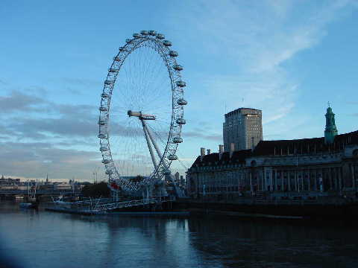
London Eye
位於泰晤士河畔的倫敦眼，展現科技、文化、觀光的功能，乃至於由原只作短暫（配合千禧年）操作，而今成了長期經營。

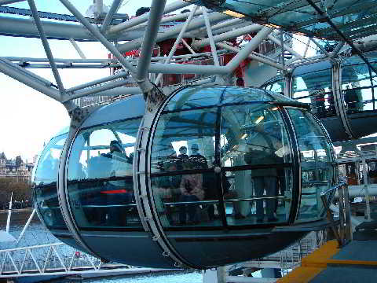
London Eye
倫敦眼的科技性展現在其機械操控，尤其乘客車箱不是一般吊籃式，而是為平衡地心引力，與全圓作同步轉動的機制。
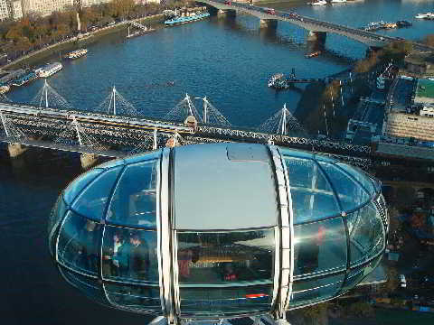
London Eye

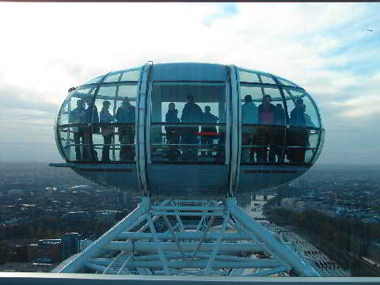
London Eye
在頂端的車箱平衡轉動，由內部乘客的人數與尺度可知其規模。
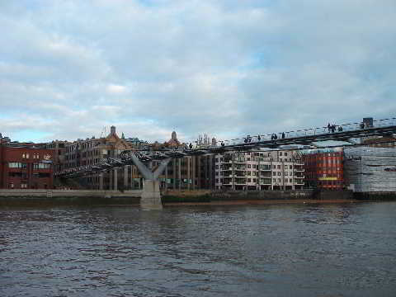
21世紀人行橋
跨THAMES河之21世紀人行橋，展現工程技藝輕巧處令人激賞。

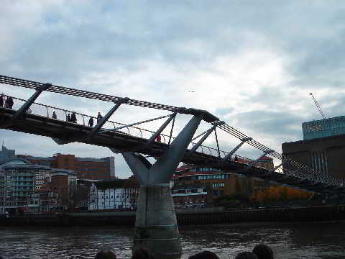
21世紀人行橋

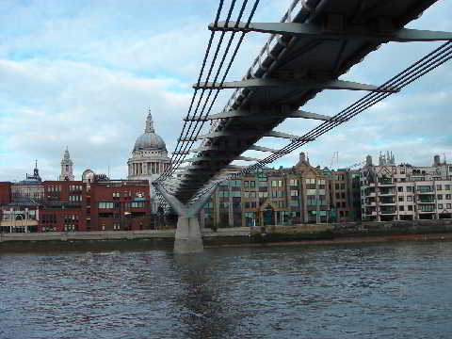
21世紀人行橋

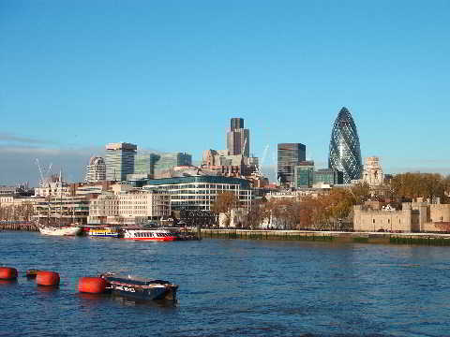
更新後的London新市區

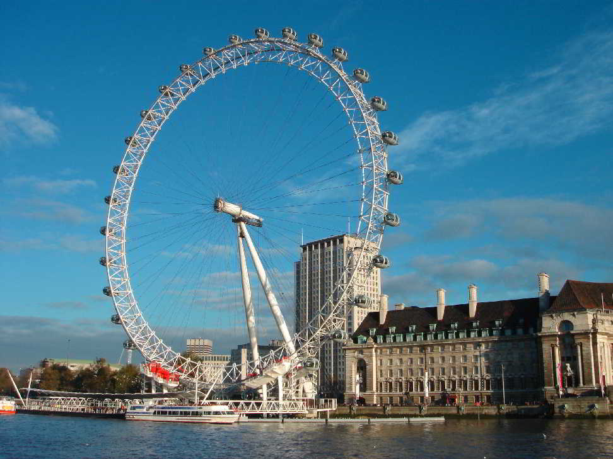
London Eye

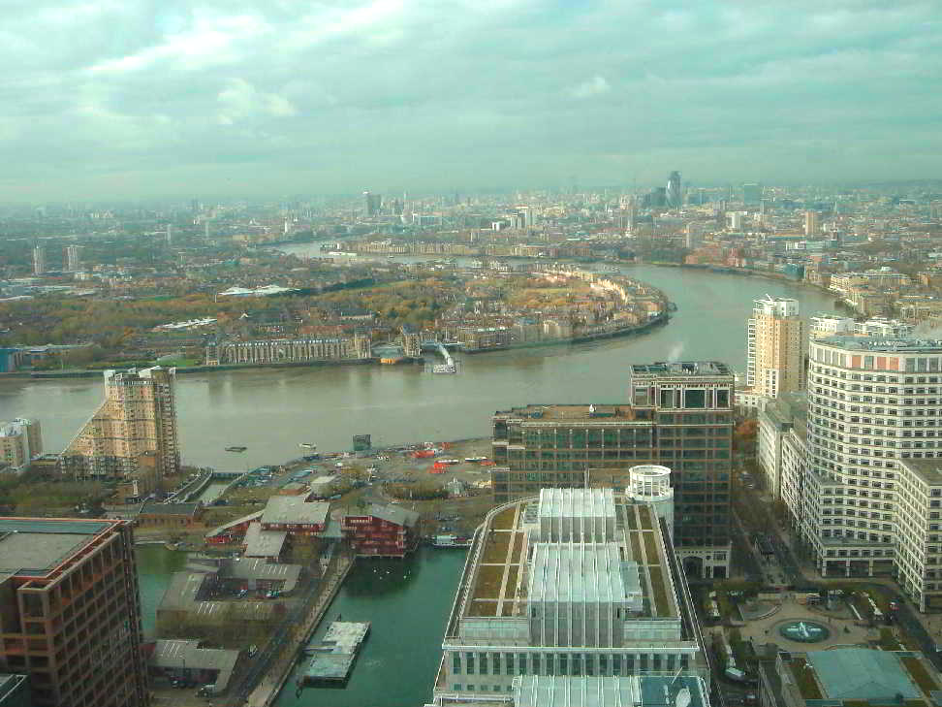
Think London新辦公室（望向市區Thine River）

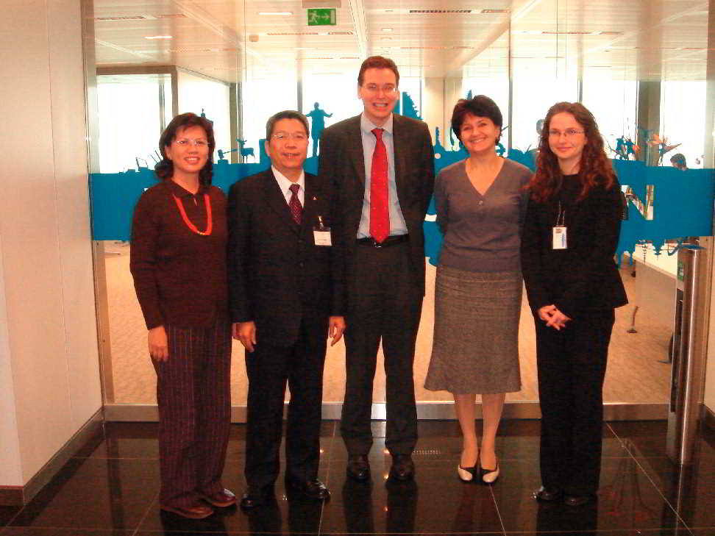
拜會Think London

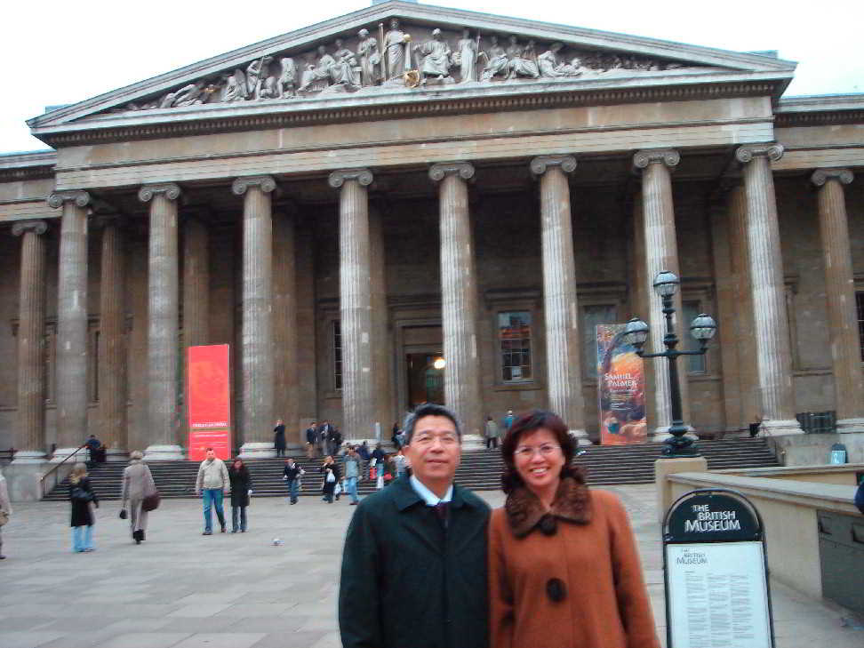
大英博物舘
免費入館的大英博物館中，展示數不盡的人類文明，展現大英國協長期擁有世界強權的影響力，而今力求回饋國際社會。
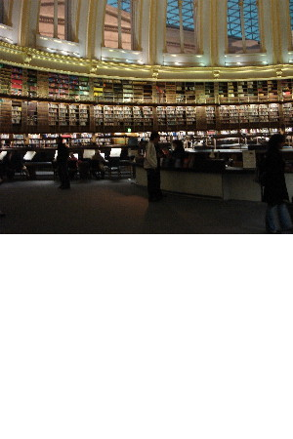
大英博物舘
大英博物館中央圖書館給予超人尺度的大閱覽空間及所陳列書冊資料，令人嘆為觀止。

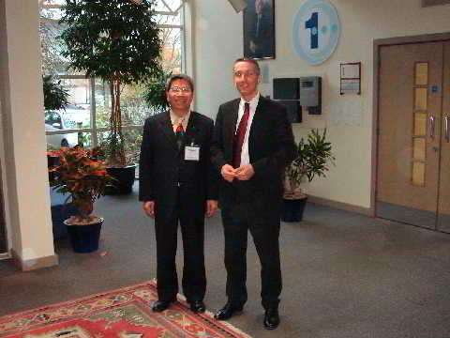
劍橋創意園區1（入口接待）

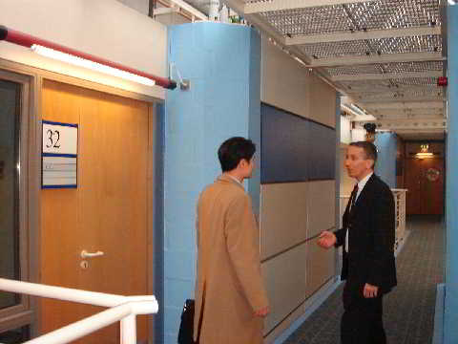
劍橋創意園區2（出租辦公室之一）

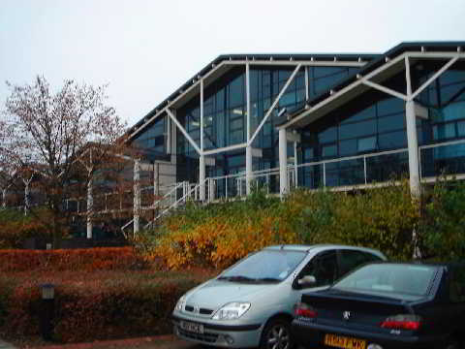
劍橋創意園區3（環境一角）

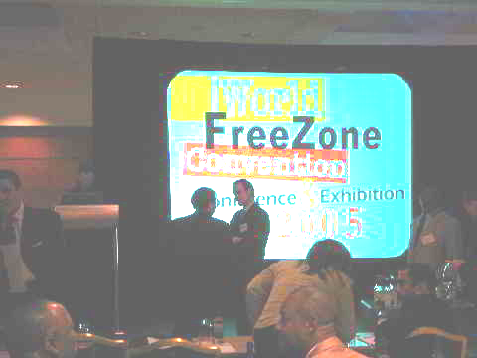
WFZC年會1

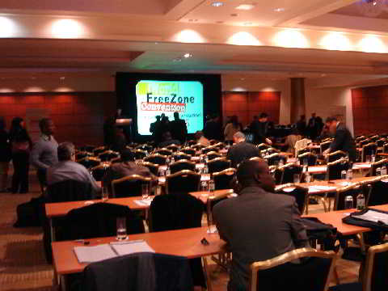
WFZC年會2

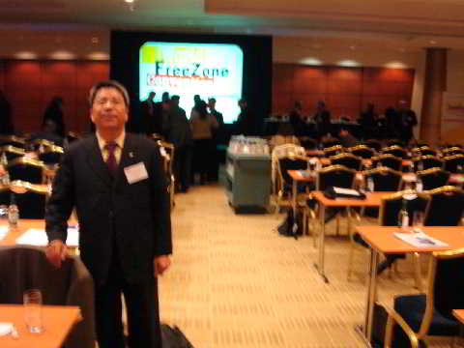
WFZC年會3

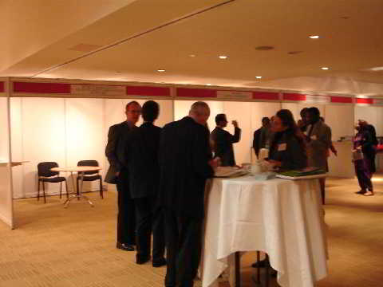
WFZC年會4

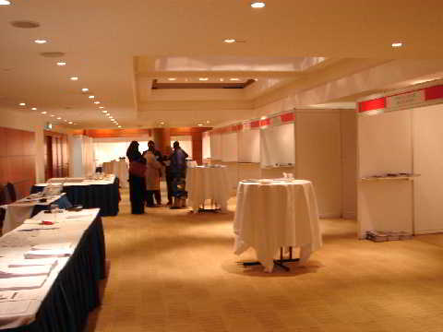
WFZC年會報到與展示區5

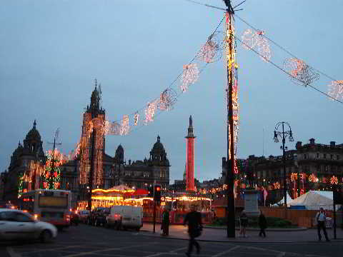
格拉斯哥市中心廣場，耶誕節氣氛已漸濃。

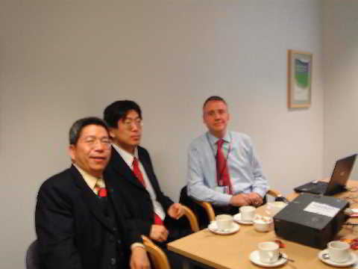
拜會蘇格蘭投資中心


愛丁堡之夜

